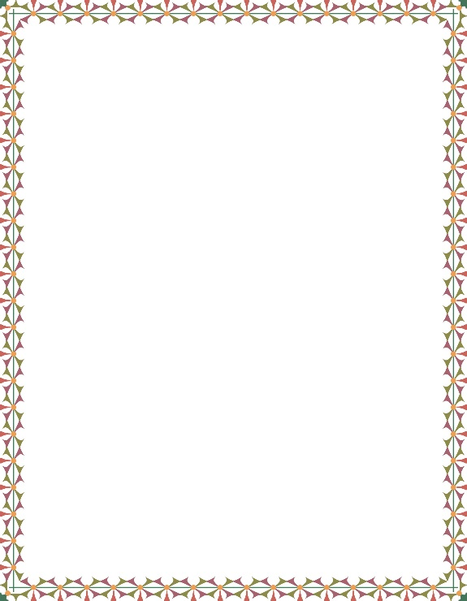
מי המשתתף שהיה הכי הרבה פעמים בחו"ל?
אמור מספרי טלפון של שניים מהמשתתפים.
"קלף חוזר"
מי מהמשתתפים לא אוהב חסה?

איפה הייתה הדירה הראשונה של הזוג השני המבוגר בשולחן?
מי היה השדכן של הזוג השני הכי צעיר בשולחן?
אמור חלום של מישהו מהמשתתפים.
"קלף חוזר"

מה צבע העיניים של האדם שיושב משמאלך?
"קלף חוזר"
אמור כתובת מדויקת של שניים מהמשתתפים.
באיזה בית חולים נולד אחיך הגדול?
(אם אתה הכי גדול החזר את הקלף לתחתית והרם קלף חדש.)

נקוב בתחביבים של שניים מהמשתתפים.
"קלף חוזר"
מי מהמשתתפים יצא אחרון לחופשה?
איזה אוכל לא יאכל זה שיושב מימינך?
"קלף חוזר"

מי המשתתף הצעיר ממך?
(אם אתה המשתתף הצעיר ביותר החזר את הקלף לתחתית הערמה והרם קלף חדש.)
מי מהמשתתפים הולך לישון הכי מאוחר?
מי יחגוג יום הולדת מיד אחריך?

"קלף חוזר"

איזה זוג היה מאורס הכי הרבה זמן?
לאיזה זוג יש פער הכי גדול בגיל?
מהו יום הנישואין הבא בתור?

מהו תאריך יום הנישואין של הזוג המבוגר בשולחן?
בחר משתתף צעיר ממך וספר לנו איזה שיר הוא אוהב.
אמור מספר זהות של אחד המשתתפים.(חוץ מעצמך כמובן.)

מי מהנוכחים לא היה בחו"ל מעולם?
ספר לנו משהו שלא ידענו עליך.
"קלף חוזר"
מיהו חברו הטוב של מישהו מהצד השני של השולחן?

אמור תאריכי לידה מדויקים של שניים מהמשתתפים?
באיזו עיר גדל האדם המבוגר בשולחן?
אמור מידות נעליים של שניים מהמשתתפים.

למי מהמשפחה הלא גרעינית יש הכי הרבה אחים?
איזה אחיינים הכי קרובים בגיל?
מי מהנשואים הראשונים שקנו דירה ואיפה?

בחר באחד מהמשתתפים ואמור על שם מי הוא נקרא כך.
אמור שנת לידה של משתתף מבוגר ממך.
"קלף חוזר"
איזה קו אוטובוס מגיע לבית של הזוג הקרוב אליך?

מי מהמשתתפים ייהנה מכוס סודה?
מי מהמשתתפים לא ייהנה מאוכל חריף? ומי כן?
מי מהמשתתפים לא ייהנה מהפתעה? ומי כן?

בחר מישהו מהשולחן וספר לנו איך הוא אוהב את הסטייק שלו.
מי לדעתך בטוח יודע איפה נמצאת אלסקה?
מי לדעתך יוכל לספר לנו בדיחה טובה? בקש ממנו לעשות זאת.

איזה אדם בשולחן לא קרוי על שם אף אחד?
מי היה הראשון שהגה את רעיון המפגש הזה?
איך קראו לסבא של האדם המבוגר בשולחן?

מה השתייה האהובה של זה שיושב משמאלך?
"קלף חוזר"
מי מהמשתתפים עובד במשהו שהוא למד?
למי מהמשתתפים יש מתכון מצוין של עוגה?

ספר על סיטואציה מצחיקה שהייתה לך עם אחד המשתתפים.
"קלף חוזר"
מי לומד/עובד הכי קרוב לבית?
תחמיא לאחד הנוכחים על מעשה טוב שעשה לאחרונה.
"קלף חוזר"

מי גר הכי רחוק מבית הוריו?
מי לומד/עובד מחוץ לעיר בה הוא גר?
למי מהמשתתפים מספר הכי גבוה במשקפיים?

בחר מישהו שאתה לא פוגש כל יום ואמור מה הוא יעדיף קפה או תה פרי או גלידה אורז או תפו"א.
מי מהמשתתפים מחזיק עט באופן קבוע?
מי מהמשתתפים יעדיף לצאת למסעדה חלבית על פני בשרית?

איזה אוכל אתה הכי אוהב בבית חמיך?
(אם אתה רווק החזר את הקלף לתחתית והרם קלף חדש)
בחר זוג וספר לנו מה הם היו קונים לביתם אם היה להם אשראי ללא הגבלה.
איפה הייתה בר המצווה של הגבר הקרוב אליך?

בס"ד
הוראות.
מחלקים את הקלפים לשני חבילות. חבילה עם שאלות הפוכה וחבילה עם חיוכים. השחקן המבוגר מתחיל. מרימים קלף אם ענו נכון לוקחים את הקלף ושומרים לסוף. אם לא, מחזירים לתחתית הערימה.
אם כתוב על הקלף "קלף חוזר" מחזירים אותו לתחתית ולוקחים קלף חיוך. ברגע שנגמרו קלפי החיוך לוקחים גם את הקלף החוזר.
המנצח מי שיש בידו את כמות הקלפים הגדולה ביותר!
בהצלחה ובהנאה מרובה!





